 |     Agrupamento Vertical de Escolas Ordem de Sant’Iago( Código 171037 )  EB1 Nº7 de Setúbal  Ano letivo 2011/2012
Ficha de Avaliação Diagnóstica de Estudo do Meio – 4ºano
Nome: Data:
Observação:
- Toda a gente tem, ou deve ter o seu Bilhete de Identidade ou mais recentemente o Cartão de Cidadão. Estes Cartões dizem muitas coisas sobre a vida das pessoas.

  - Já tens Bilhete de Identidade ou Cartão de Cidadão?
Sim Não
1.2. Escreve o teu nome completo
__________________________________________________________________________________

1.3. Escreve a tua data de nascimento.

  - Escreve o nome completo dos teus pais.

  - Escreve a tua morada.

  - Completa:
Sou Natural da freguesia de , concelho de
Distrito de e o meu pais é .

- As plantas e os animais são necessários à nossa vida. Com cores diferentes faz a correspondência correta:
A raiz     As folhas  O caule  O fruto  A flor |  | Leva os alimentos a toda a planta.  Dá origem ao fruto.  É por onde a planta respira.  Tem a semente que dá origem à nova planta.  Alimenta e segura a planta.

- Coloca os animais no quadro, segundo as suas características:

joaninha  crocodilo | águia  rã | cão  homem | sapo  cobra | carapau  andorinha | gafanhoto  atum

Mamíferos | Aves | Peixes | Répteis | Batráquios | Insetos
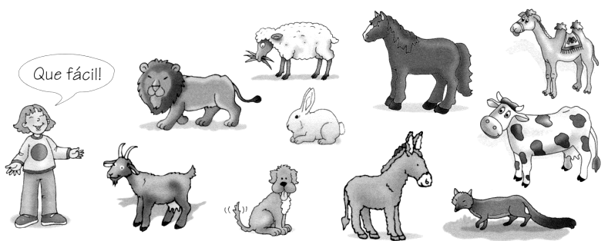

- Observa e completa:
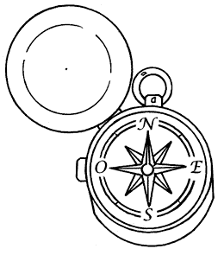
Este instrumento é uma e serve para nos orientarmos, porque nos indica os pontos cardeais.

Os pontos cardeais são o , o ,
o e o .

- És bom cidadão? Vamos verificar.
Separa corretamente os lixos e pinta os ecopontos com a cor correspondente

Jornais | Garrafas de vidro | Garrafas de plástico | Latas
Sacos de plástico | Pilhas | Caixa de cartão | Sacos de papel
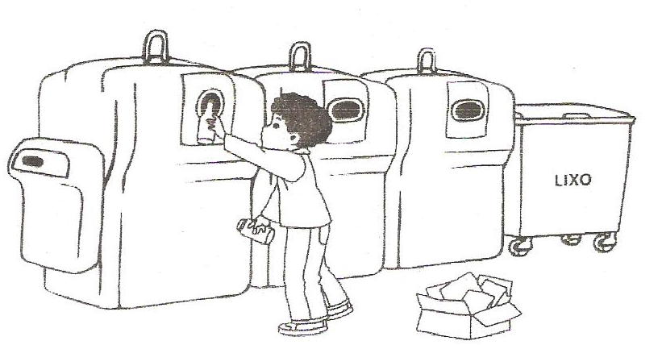
Ecoponto Verde | Ecoponto amarelo | Ecoponto azul | Ecoponto vermelho

- Observa as figuras e identifica os aparelhos ou os sistemas representados (com as letras).
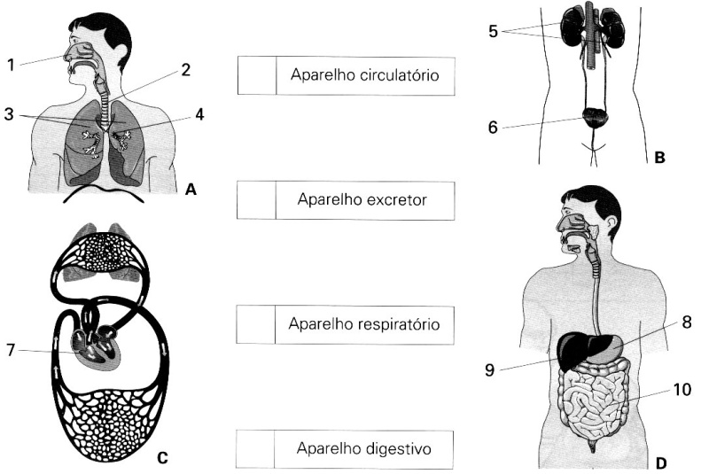

- Faz corresponder os números aos nomes dos órgãos anteriormente representados.

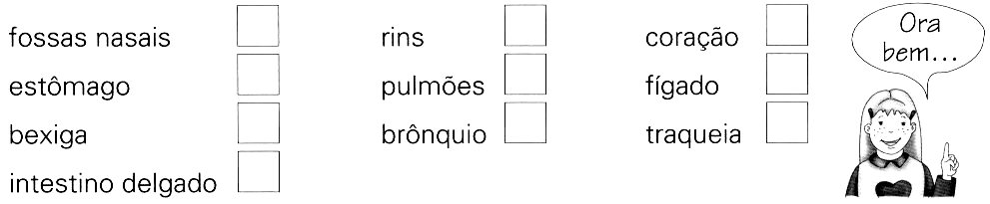

- A equipa de futebol “Académica de Coimbra” foi jogar a Castelo Branco.

8.1. Observa e rodeia no mapa as cidades de Coimbra e Castelo Branco.
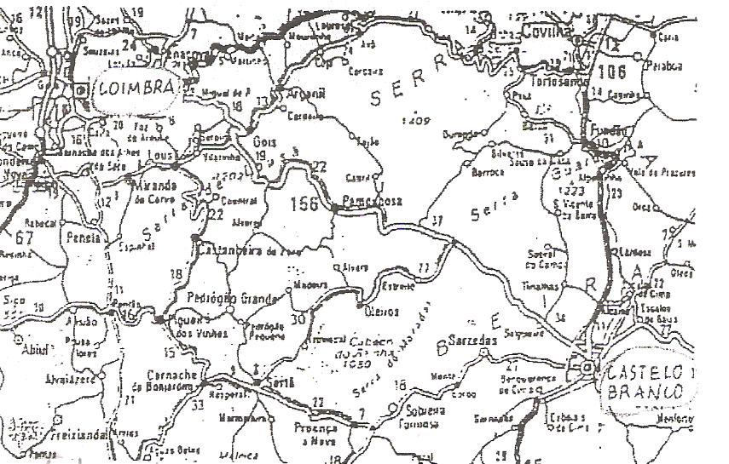
8.2. Com um traço a vermelho, assinala um itinerário entre Coimbra e Castelo Branco

.

Agora que terminaste esta ficha de avaliação diagnóstica, faz a tua autoavaliação:
Na realização desta ficha tive:
Muitas dificuldades ◻ Algumas dificuldades ◻ Poucas dificuldades◻

